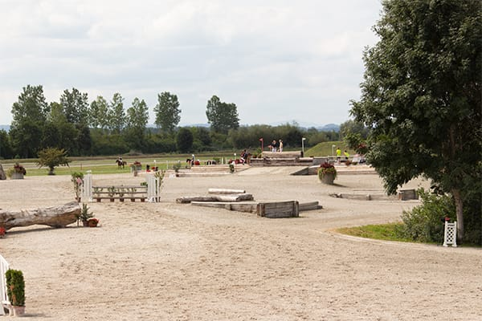

Ausschreibung - J+S Modul

Geländereiten mit Stefan Rufus
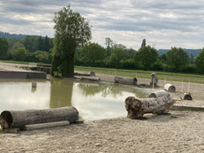
Einführung/Fortbildung

30./31. Mai 2026

Kursort: IENA Avenches

Ziel: Vertrauen von Pferd und Reiter für Naturhindernisse fördern
Freude am Geländereiten wecken

Teilnehmer, Voraussetzung: Lizenz oder Brevet Kombiniert, keine CC-Vorkenntnisse nötig
- J+S Leiter/Vereinstrainer
- J+S Leiter/Vereinstrainer in Ausbildung
- Weitere interessierte Reiterinnen und Reiter

J+S Leiter/Vereinstrainer und J+S Leiter in Ausbildung haben Vorrang.

Kursdauer: 2 Tage, pro Halbtag mind. je eine Lektion Praxis mit dem Pferd
Kurzeiten: 1. Tag: 09.00 Uhr bis 18 Uhr
2. Tag: 08.00 Uhr bis 16.30 Uhr

Kursinhalt – Theorie und Praxis:
- Einführung ins Geländereiten
- Auf- und Absprünge, Wasserpassagen
- Sprünge aus und ins Wasser
- Verschiedene Naturhindernisse

Kurskosten, inkl. Boxe fürs Pferd und Verpflegung als Teilnehmer
- J+S Leiter ohne Leitertätigkeit, Vereinstrainer, weitere Interessierte, Fr. 280.-
- J+S Leiter mit Leitertätigkeit, Fr. 180.-
- J+S Leiter/VT in Ausbildung, Fr. 200.-

Nennschluss: Montag, 27. April 2026 – neue Anmeldefrist 10. Mai

Anmeldung über den persönlichen J+S Coach oder via Chef Ausbildung ZKV

Kursleitung, Auskunftstelle: Robert Portmann, Chef Ausbildung ZKV
ausbildung@zkv.ch, 079 375 07 74

